





Data e hora da consulta: 22/10/2024 14:52
Usuário: ***.661.207-**
Impressão Completa
Nota de Empenho
UG Emitente
Código
90016
Nome
Moeda
JUSTICA FEDERAL DE PRIMEIRO GRAU - RJ
REAL - (R$)
CEP
CNPJ
Endereço
05.424.540/0001-16 AV. ALMIRANTE BARROSO, 78/13
20031-001
Município
UF Telefone
RIO DE JANEIRO
RJ 3218-9771
Ano
2024
Tipo
Número
NE
606
Célula Orçamentária
Esfera
PTRES
168312
Fonte de Recurso Natureza da Despesa UGR
Plano Interno
1
1000000000
339030
-
-
Data de Emissão Tipo
Processo
Taxa de Câmbio
Valor
09/10/2024
Ordinário
EOF-2024/00739.01
0,0000
8.085,42
Favorecido
Código
Nome
48.371.796/0001-15 P H MENESES COMERCIO LTDA
Endereço
CEP
ANTÔNIO MOREIRA 1 QUADRA3 JANDIRA
75405-135
Município
UF Telefone
INHUMAS
GO
Amparo Legal
Código
Modalidade de Licitação
PREGAO
179
Ato Normativo
Lei 14.133/2021
Artigo
Parágrafo
Incíso
Alínea
28
-
I
-
Descrição
AQUISIÇÃO DE ROUPA DE CAMA E BANHO, PELO SISTEMA DE REGISTRO DE PREÇOS. PREGÃO
90054/2024, ATA JFRJ-ARP-2024-00085, JFRJ-DES-2024/37118 *ID-153-SCM* *RP*
Local da Entrega
CONFORME ESPECIFICAÇÃO
Informação Complementar
09001605900542024 - UASG Minuta: 090016
Sistema de Origem
COMPRASNET-ME
Versão Data/Hora
Operação
002 09/10/2024 15:45:27 Alteração
1
de
2

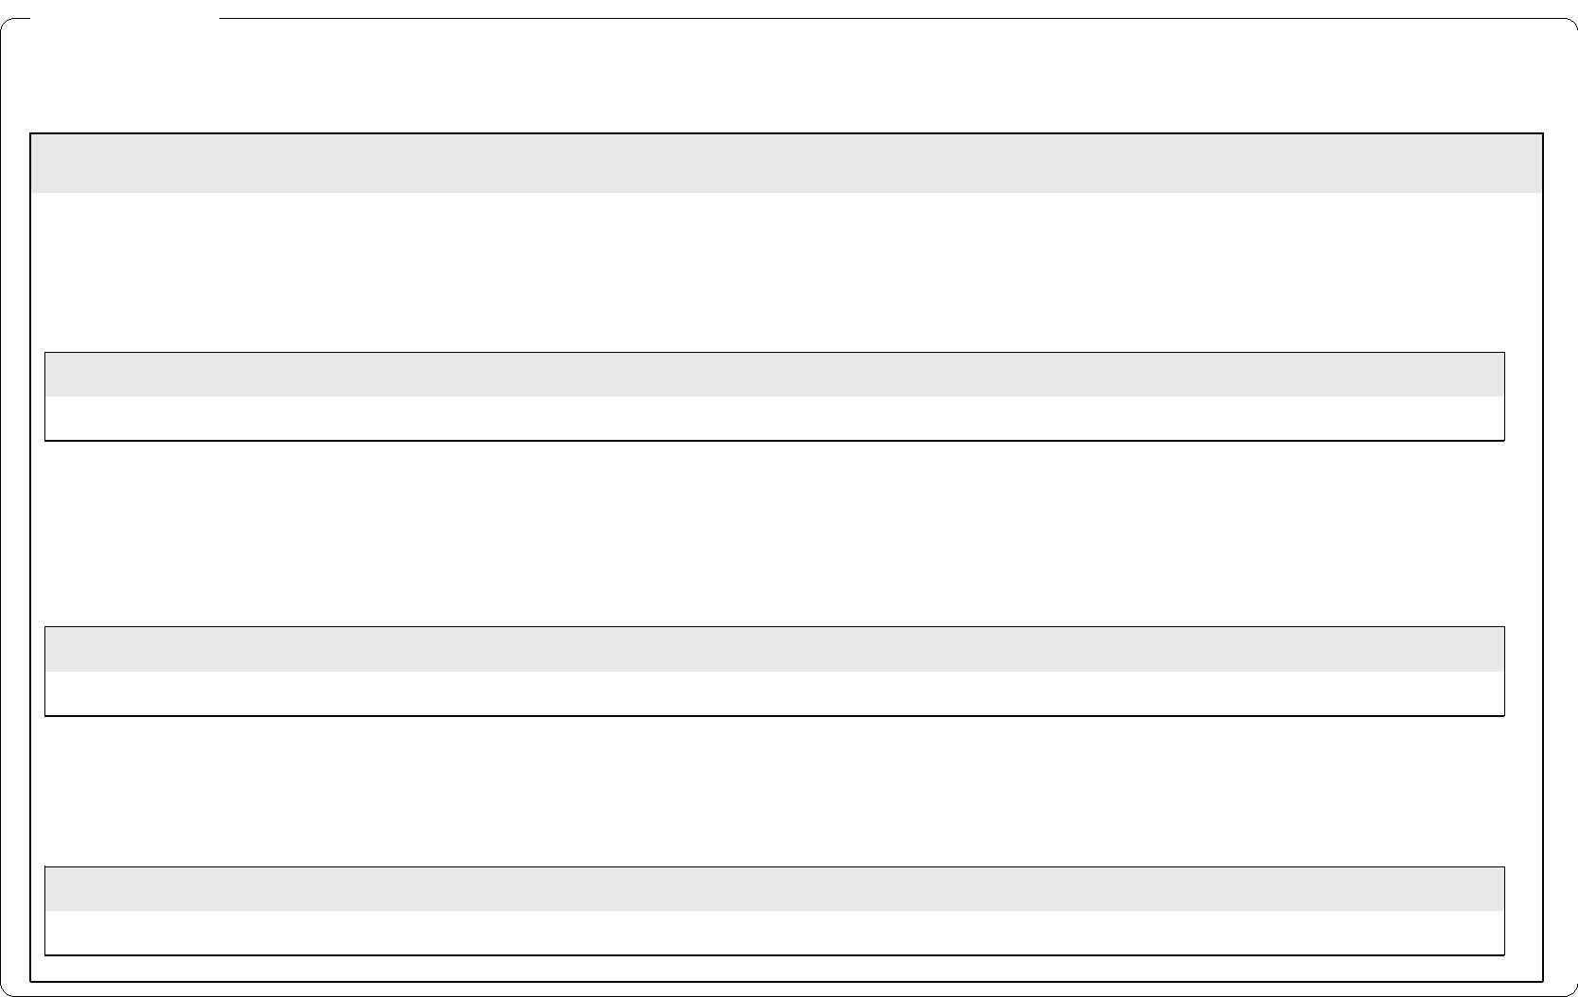

Data e hora da consulta: 22/10/2024 14:52
Usuário: ***.661.207-**
Impressão Completa
Nota de Empenho
Lista de Itens
Natureza de Despesa
Total da Lista
339030 - MATERIAL DE CONSUMO
8.085,42
Subelemento 20 - MATERIAL DE CAMA, MESA E BANHO
Seq.
Descrição
Valor do Item
001
Item compra: 00001 - LENÇOL CAMA, MATERIAL 100% ALGODÃO,
MEDIDAS MÍNIMAS ( C X L ) 1,88 X 0,88 M, COR BRANCO, TIPO
FIXAÇÃO COM ELÁSTICO
3.233,58
Data
Operação
Quantidade Valor Unitário
42,00000 76,9900
Valor Total
09/10/2024 Inclusão
3.233,58
Seq.
Descrição
Valor do Item
002
Item compra: 00002 - LENÇOL CAMA, MATERIAL 100% ALGODÃO,
MEDIDAS MÍNIMAS ( C X L ) 1,88 X 0,88 M, COR BRANCO, TIPO
FIXAÇÃO SEM ELÁSTICO
3.355,80
Data
Operação
Quantidade Valor Unitário
42,00000 79,9000
Valor Total
09/10/2024 Inclusão
3.355,80
Seq.
Descrição
Valor do Item
003
Item compra: 00003 - FRONHA, MATERIAL 100% ALGODÃO,
COMPRIMENTO 70 CM, LARGURA 50 CM, COR BRANCA
1.496,04
Data
Operação
Quantidade Valor Unitário
84,00000 17,8100
Valor Total
09/10/2024 Inclusão
1.496,04
Assinaturas
Ordenador de Despesa
LUCIANA BARÃO RODRIGUES
***.973.247-**
Gestor Financeiro
MARTHA KINACH RODRIGUES LIMA
***.370.857-**
09/10/2024 15:45:27
09/10/2024 14:23:26
Versão Data/Hora
Operação
002 09/10/2024 15:45:27 Alteração
2
de
2

